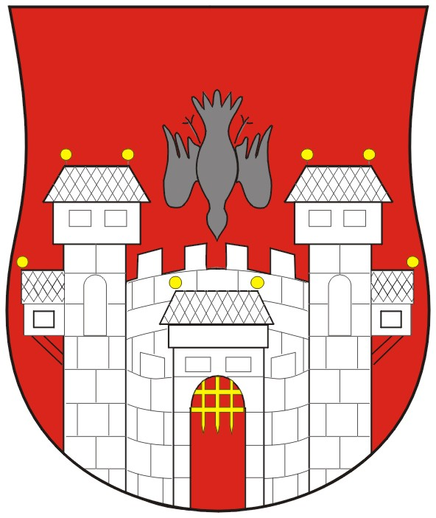  MESTNA OBČINA MARIBOR  MESTNI SVET  Ul. heroja Staneta 1, 2000 Maribor | 

Številka: 01301-02/2009
Datum: 23. marec 2009

Na podlagi 22. člena Statuta Mestne občine Maribor (MUV št. 27/95, 13/98, 17/98, 23/98, 5/2000, 10/2002, 6/2004, 13/2004, 26/2005)

S K L I C U J E M
26. SEJO MESTNEGA SVETA MESTNE OBČINE MARIBOR,
ki bo v ponedeljek, 30. marca 2009 ob 13. uri v prostorih Mestne občine Maribor, Dvorana generala Rudolfa Maistra

z naslednjim predlaganim dnevnim redom:
1. | Otvoritev seje in ugotovitev sklepčnosti
2. | Obravnava in sprejem dnevnega reda
3. | Potrditev zapisnika 25. seje Mestnega sveta Mestne občine Maribor
4. | Pobude in vprašanja svetnic/svetnikov
5. | Predlog za podajo mnenja o kandidatu za imenovanje direktorja/ravnatelja javnega vzgojno-izobraževalnega zavoda Srednja elektro-računalniška šola Maribor GMS - 515
6. | Predlog za podajo mnenja o kandidatu za imenovanje ravnatelja Dijaškega doma Drava Maribor GMS – 522
7. | Predlog za podajo mnenja o kandidatki za imenovanje ravnateljice Osnovne šole Franca Rozmana – Staneta GMS – 523
8. | Predlog za podajo mnenja o kandidatki za imenovanje direktorice Višje strokovne šole za gostinstvo Maribor GMS - 524
9. | Predlog za imenovanje predstavnic ustanoviteljice (MOM) v svet javnega vzgojno-izobraževalnega zavoda Vrtec Borisa Pečeta Maribor GMS - 516
10. | Predlog za razrešitev sedanjega in imenovanje novega – nadomestnega predstavnika ustanoviteljice (MOM) v svet javnega zavoda Mariborska knjižnica Maribor GMS - 517
11. | Predlog za razrešitev sedanjega in imenovanje nove – nadomestne podpredsednice v Odboru mestnega sveta MOM za urejanje prostora in varstvo okolja GMS – 518
12. | Predlog za imenovanje direktorice javnega socialno varstvenega zavoda Center za pomoč na domu Maribor GMS – 520
13. | Predlog za imenovanje komisije za mladinska vprašanja MOM GMS – 519
14. | Pravilnik o plačah, sejninah in drugih prejemkih občinskih funkcionarjev ter članov drugih organov Mestne občine Maribor GMS - 521
15. | Informacija o varnostnih pojavih na območju Mestne občine Maribor v letu 2008 in Poročilo o delu Varnostnega sosveta za leto 2008 GMS - 505  - Statistični podatki
16. | Odlok o lokalnih gospodarskih javnih službah v Mestni občini Maribor – druga obravnava GMS - 511
17. | Odlok o spremembah in dopolnitvah Odloka o ustanovitvi Javnega podjetja za gospodarjenje s stavbnimi zemljišči d.o.o. – skrajšani postopek GMS - 508
18. | Odlok o oddajanju poslovnih prostorov, garaž in garažnih boksov v najem – prva obravnava GMS - 506
19. | Dopolnitev letnega načrta razpolaganja z nepremičnim premoženjem – stavbna zemljišča za leto 2009 GMS - 509
20. | Program gospodarjenja s stavbnimi zemljišči Javnega podjetja za gospodarjenje s stavbnimi zemljišči 2009 s finančnim načrtom GMS - 507
21. | Posamezni program prodaje stvarnega premoženja – stavbna zemljišča, v skladu z Zakonom o stvarnem premoženju države, pokrajin in občin in Uredbo o stvarnem premoženju države, pokrajin in občin GMS - 510
23. | Sklep o določitvi oglaševalnih mest za volilno kampanjo za volitve poslancev iz RS v evropski parlament GMS - 512
24. | Sklep o ustanovitvi brezplačne stavbne pravice na Taborskem nabrežju za Univerzo v Mariboru, za potrebe izgradnje Medicinske fakultete GMS - 513

Vabilu prilagamo:

- Gradiva KMMVI za 5., 6., 7., 8., 9. 10. in 11. točko dnevnega reda
- Predlog za razširitev dnevnega reda:
        - Predstavitev novega kliničnega oddelka za onkologijo v UKC Maribor GMS – 514
- Zapisnik 25. seje MS MOM
- Stališča (odbor za gospodarstvo, odbor za komunalne in gospodarske javne službe in statutarno- pravna komisija)
- Kartice za parkiranje na Rakuševem trgu.

Opomba:
Gradiva KMMVI za 6., 7. in 8. točko dnevnega reda boste prejeli pred sejo.

Ž U P A N
MESTNE OBČINE MARIBOR
Franc KANGLER

VABLJENI:
- člani mestnega sveta
- direktorica mestne uprave
- predsednik nadzornega odbora MOM
- poročevalci
- državni svetnik, Drago ŽURA

OBVEŠČENI:
- direktorji in vodje služb mestne uprave
- MČ in KS, člani nadzornega odbora MOM
- mestni mladinski svet, sredstva javnega obveščanja

Gradiva so objavljena na spletni strani www.maribor.si (mestni svet, gradiva)

